**Dédicace**

Je dédie ce travail :

* A ma mère **SOLOME Delphine,** *pour ses sacrifices, son amour, sa* tendresse, son soutien et ses prières tout au long de mes études.
* A mes frères et sœurs qui m’ont soutenu quotidiennement, partagé les moments de doute et de joie pendant ces années.

Merci d’être toujours là pour moi.

**Remerciements**

Mes sincères remerciements :

* A l’Eternel Dieu Tout Puissant pour le souffle de vie qu’il continue de m’accorder ;
* A Monsieur xxxxxx, Directeur de l’Ecole Polytechnique d’Abomey-Calavi, à son adjoint le Dr. Xxxxxx et tout le personnel administratif ;
* Au xxxxxxx, Chef du département de Génie Informatique et Télécommunications (GIT) et à tous les enseignants dudit département ;
* Au Docteur Patrick SOTINDJO, mon maitre mémoire pour avoir accepté suivre ce travail en dépit de ses multiples responsabilités ;
* A l’Ingénieur Fabrice DAKO, mon maître de stage, pour son encadrement durant mon stage ;
* Aux Ingénieurs Ida TOGNISSE, Hermann ETEKA pour leurs aides et leurs soutiens tout au long de la réalisation de ce mémoire ;
* Toute la 11ème promotion du Secteur Industriel de l’EPAC pour tous les moments passés ensemble.
* 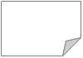

**Liste des sigles et acronymes**

**Liste des tableaux**

**Liste des figures**

**Résumé**

**Abstract**

**Introduction générale**

La radio demeure pour l’homme l’un des outils incontournables pour disposer de l’information, se divertir, être en phase avec l’actualité culturelle et les problèmes sociaux de son pays et du monde entier. Elle a non seulement survécu à l’introduction de la télévision, mais elle a prospéré et s’est développée. Depuis le début de la radiodiffusion au début des années 1920, le marché est largement couvert par les systèmes de radiodiffusion audio AM et FM [1].

Aujourd’hui, nous vivons dans un monde de systèmes et de services de communication numérique. En effet, lors de la Conférence Régionale des Radiocommunications (CRR) de l’UIT (Union Internationale des Télécommunications) tenue à Genève du 15 mai au 16 juin, un traité international (Accord GE06) a fixé au 17 juin 2020 la disparition des systèmes de radiodiffusion sonore analogique [4]. Par conséquent, les systèmes de transmission de radiodiffusion ont désormais tendance à passer de la transmission analogique conventionnelle au numérique [1].

Le système de radiodiffusion FM actuel est en train d’être remplacé progressivement par le système de Radiodiffusion Numérique Terrestre (RNT) dans de nombreux pays du monde [2].

Au Bénin le mode de diffusion de la radio reste la diffusion analogique en bande FM.

C'est dans l’optique d’innover et de développer l’industrie numérique au Bénin, que le présent travail a été initié. Il porte sur la Migration de la radiodiffusion FM vers la radio numérique terrestre au Bénin.

Pour bien cerner ce thème nous avons divisé l'ouvrage en cinq grandes parties.

En premier lieu, nous allons mener une étude comparative des normes existantes de la RNT en vue de choisir la norme adéquate pour le Bénin, puis étudier de manière approfondie cette norme choisie.

Dans la deuxième partie, nous allons implémenter la chaine de la norme identifiée et quantifier l'apport de la rotation de constellation dans cette chaine.

Pour la troisième partie, nous allons décrire la migration de la radio FM vers la RNT, tout en proposant une architecture de déploiement au Bénin. Enfin nous allons évaluer l'impact de cette migration sur les acteurs de l'écosystème RNT.

**Contexte et justification**

La radio numérique terrestre, permet à l’instar de la FM, la diffusion des programmes de radio par voie hertzienne. Contrairement à la radio analogique hertzienne FM où une fréquence ne permet de transmettre qu’une radio, chaque fréquence en RNT véhicule plusieurs services radios qui sont groupés dans un multiplex [6].

La RNT présente de nombreux avantages tels que : une meilleure qualité de diffusion et de réception, la diffusion de plusieurs radios sur la même fréquence ce qui permettrait une meilleure utilisation du spectre de fréquences, les coûts de transmission pour les fournisseurs de réseaux d’émetteurs sont réduits pour la transmission numérique et un émetteur RNT n’a besoin que d’une fraction de l’énergie électrique par rapport à un émetteur FM conventionnel [1]. Ces avantages de la RNT justifient son introduction dans le monde des médias afin de remplacer progressivement les systèmes radio conventionnels existants. Nous nous intéresserons donc au déploiement de la RNT au Bénin.

**Problématique**

La diffusion FM reste aujourd’hui le seul mode d’écoute de la radio au Bénin. Elle offre des atouts, à la fois pour l’auditeur et pour les éditeurs. Mais la transmission analogique en FM rencontre de plus en plus ses limites de capacités. Le signal analogique subit une dégradation non contrôlée lors de sa propagation et la correction des erreurs de transmission à la réception est complexe [4]. De plus, la bande de 87.5 à 108 MHz destinée à la diffusion FM commence à se saturer [5]. L’autorité de régulation a plusieurs demandes de licence qu’il n’arrive pas à satisfaire en raison de cette pénurie de fréquences. Ces problèmes de la diffusion analogique limitent les possibilités de disposer d’un même programme de manière continue sur tout ou une partie du territoire. Le passage à la RNT, va permettre de pallier aux insuffisances de la FM, d’innover dans le domaine de la radiodiffusion et d’offrir une expérience plus riche aux auditeurs.

**Objectif du projet**

Ce travail a pour objectif de proposer et d’évaluer un système de radiodiffusion numérique terrestre pour le Bénin en se basant sur l’infrastructure existante. Plus spécifiquement, il s'agira :

* d'implémenter et de simuler la chaine de transmission du système DAB+ que nous avions identifiée adéquate pour le Bénin
* d'intégrer la rotation de constellation dans la chaine pour l’amélioration des performances de cette norme
* Proposer une architecture de déploiement de la RNT au Bénin en se basant sur l'existant
* d'implémenter et de simuler l’architecture proposée
* d'évaluer l'impact de la migration sur les acteurs de l'écosystème RNT

**Chapitre I : Etude comparative des normes de la RNT**

Pour assurer la fiabilité des systèmes de radiodiffusion numérique terrestre, différents standards ont été élaborés. Il s’agit des normes européennes adoptées ou utilisées par la plupart des pays d’Europe lors de la mise en service du système de Radiodiffusion Numérique Terrestre. Le présent chapitre permettra de décrire ces normes et d’apporter les particularités en vue d'identifier une pour le Bénin.

**Présentation des normes**

**1- Digital Audio Broadcasting (DAB)**

Le DAB constitue le premier système de la radiodiffusion numérique terrestre. La norme DAB a été élaborée vers 1990 dans le cadre du programme européen de recherche et de développement Eureka et normalisée en 1997. Les bandes de fréquences retenues pour la radiodiffusion sonore numérique DAB sont **les bandes III en VHF (174 à 239 Mhz) ainsi que la bande L (1452 Mhz à 1492Mhz)** [3]**.** Le format de compression utilisé par la norme DAB est le **MPEG-1/-2 Layer II** [3]. Pour protéger le message émis par la source contre les perturbations du canal le système utilise le codage convolutif. Comme technique de modulation le système est basé sur la modulation multi porteuse OFDM.

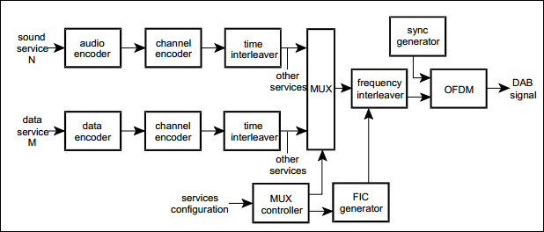

Schéma

La norme DAB a connu des améliorations et a donné naissance aux normes DAB+ et T-DMB.

**2- La norme DAB+**

La norme DAB+ est la 2ème génération de la norme DABet a été publiée en 2007. Elle s’appuie sur la couche physique du DAB

En effet, des travaux ont été réalisés dans le cadre de l’amélioration de la norme initiale DAB. Ainsi nous avons : [4]

* Une nouvelle technique de compression audio : **MPEG-4 AAC** quiest utilisée avec le DAB+.
* Une protection supplémentaire de la trame audio MPEG-4 par un **code de bloc Reed-Solomon**
* La possibilité d'héberger trois fois plus de services.

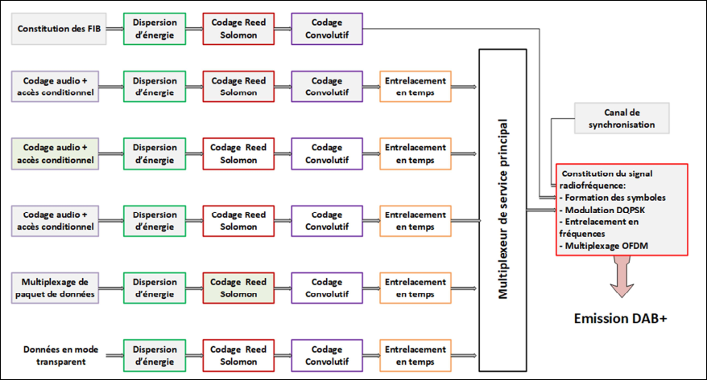

**3- Terrestrial Digital Multimedia Broadcasting (TDMB)**

La radiodiffusion multimédia numérique (T-DMB) est une technologie de transmission radio numérique développée en Corée du Sud dans le cadre d’un projet informatique national pour l’envoi des données multimédia tels que la télévision, la radio et la diffusion de données sur des appareils mobiles [6].

La norme a été normalisée au sein de la famille de normes européennes qui définissent le standard DAB par le forum WorldDAB. Elle constitue une évolution du DAB qui offre des capacités multimédia.

Elle utilise le MPEG-4 (H.264) pour la vidéo et le HE-AAC v2 (High Efficiency-Advanced Audio Coding) pour l’audio [4]. La norme T-DMB est très peu utilisée dans le monde. Elle est utilisée dans les pays tels que : Corée du Sud, Chine, Inde. Cette norme n’a vraiment pas réussi contrairement au DAB+ [7].

Schéma

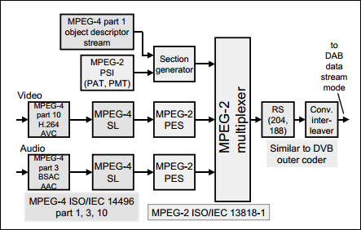

**4-Digital Radio Mondiale (DRM)**

La norme DRM [ETS 101980] a été créé en 2000. Elle a été développée pour remplacer la radiodiffusion analogique dans toutes ses bandes de fréquences. Deux modes d’exploitation du système sont normalisés :

* **DRM30 (DRM)**

La norme est destinée à la bande de fréquences de 30 kHz à 30 MHz, dans laquelle le service AM était normalement transmis.

* **DRM+**

DRM+ est une extension de DRM30 qui a été développée et destinée aux fréquences supérieures à 30 MHz. La norme utilise le spectre de fréquences allant de 30MHz à la bande III en VHF et centré sur la bande II de diffusion en FM.

Les émissions DRM30/DRM+ utilisent les modes de modulation QAM, QPSK et la modulation multi-porteuse OFDM. La méthode de protection contre les erreurs est le codage convolutif. [4] La norme utilise le MPEG4 pour le codage source.

schéma

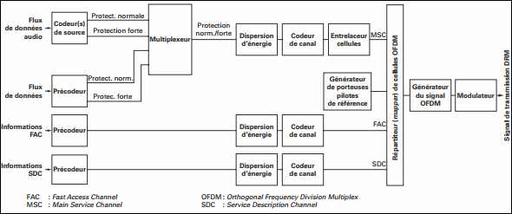

**TABLEAU RECAPITULATIF DES CARACTERISTIQUES DES NORMES**

|  |  |  |  |  |  |  |  |
| --- | --- | --- | --- | --- | --- | --- | --- |
| **Norme** | **DAB** | **DAB+** | | **T-DMB** | **DRM30** | | **DRM+** |
| **Capacités**  **(Chaines)** | 10 - 20 | 20 - 40 | | Environ 9 | 1-4 | | 1-4 |
| **Bandes de fréquences** | 174-239 MHz  1452-1492MHz | 174-239 MHz  1452-1492MHz | | 174-239 MHz  1452-1492MHz | 30KHz- 30 MHz | | 30-174 MHz |
| **Largeur de bande du canal** | 1.536MHz | 1.536MHz | 1.536MHz | | 4.5 ou 5 KHz  9 ou 10 KHz  18 ou 20 KHz | | 96 KHz |
| **Codage audio** | MPEG-1/2 Layer II | MPEG-4 HE-AAC V2 | MPEG-4 HE-AAC V2 | | MPEG-4 HE-AAC V2 | MPEG-4 HE-AAC V2 | |
| **Codage de canal** | Convolutif | Codage convolutif, Reed-Solomon | | | Codage convolutif | | |
| **Modulation** | OFDM  DQPSK | OFDM  DQPSK | | OFDM  DQPSK | OFDM, 16QAM, 64QAM  QPSK | | OFDM  16QAM  QPSK |
| **Possibilité de réaliser SFN** | **Oui** | **Oui** | | **Oui** | **Oui** | | **Oui** |

**5- Comparaison des normes**

**- DAB+ et TDMB**

**DAB+ et T-DMB** constituent des améliorations du DAB. Ces deux normes présentent des similarités. Elles utilisent un codage audio plus efficace et également un codage FEC supplémentaire, Reed-Solomon, ce qui permet une meilleure protection contre les erreurs.

La norme T-DMB permet des données associées plus riches qu’en DAB+. Elle permet grâce à ses composantes MPEG-4 vidéo la mise en œuvre de services interactifs, de vidéo contrairement au DAB+ [7].

Néanmoins T-DMB permet de diffuser moins de radios que le DAB+ et est plus gourmand en bande passante [7].

La norme TDMB n’est actuellement utilisée en radio dans aucun pays européen en dehors de la France qui a opté pour elle. Pour permettre donc une harmonisation au niveau européen le choix est porté sur le DAB+.

De plus pour les éditeurs, le DAB+ permettra une meilleure utilisation de la ressource spectrale que le TDMB.

**- DRM et DAB+**

Les normes DRM et DAB+ offrent aux auditeurs une expérience radio équivalente.

La norme DAB+ offre la possibilité de multiplexage de plusieurs chaines radio contrairement au DRM qui offre un petit multiplex de 1 à 3 programmes audio.

Pour une architecture ayant plusieurs programmes radios on utilisera plus d’émetteurs avec la norme DRM+ que la norme DAB+. Ce qui engendrera un coût d’investissement important et aussi une grande consommation en énergie [11].

**6- CHOIX ET JUSTIFICATION DE NORME**

Sur la base des comparaisons précédentes, la norme DAB+ serait plus adaptée pour remplacer la FM dans l’environnement Béninois.

La plupart des travaux européens en la matière préconisent une norme unique qui serait le DAB+, qui est donc déployée dans les pays européens. Les modèles de récepteurs sont donc pour la plupart compatibles avec le DAB/DAB+. De plus cette norme permettra une meilleure gestion de la ressource spectrale et aussi une réduction des coûts de diffusion par rapport aux autres normes.

Le choix de la norme RNT pour le Benin sera donc le DAB+ au regard de ses avantages et du succès de son déploiement dans les autres pays.

**Chapitre II : Etude approfondie de la norme DAB+**

La norme DAB+ est la norme choisie pour le déploiement de la RNT au Bénin sur la base de l’étude comparative des normes RNT. Dans ce chapitre comme le titre l’indique, nous allons faire une description détaillée du système.

1. **Architecture de la norme**
   1. **Présentation de la norme DAB+**

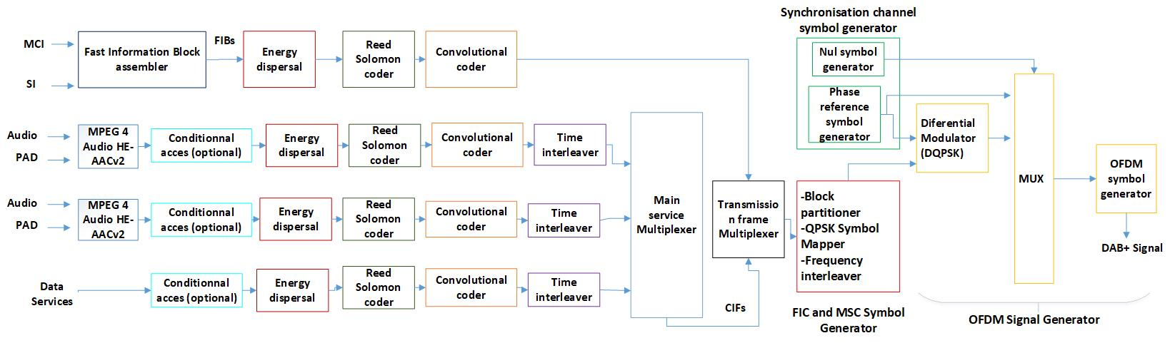

**Figure : Synoptique de la chaine d’émission DAB+ [mémoire RNT]**

**DESCRIPTION**

Un synoptique simplifié de la chaîne d’émission du système DAB+ est présenté sur la figure présentant les traitements réalisés dans un émetteur.

Un **codage de source** est effectué sur chaque signal de service, suivi d’une **dispersion d’énergie**, d’un **traitement contre les erreurs de transmission** et d’un entrelacement temporel. Ensuite tous les différents services sont multiplexés dans le canal de service principal (MSC) selon une configuration des services prédéterminée mais modifiable. La sortie du multiplexeur est ensuite combinée avec des informations de service et de contrôle du multiplex qui sont transmises dans le canal d’informations rapides FIC dans le but d’éviter le retard apporté par l’entrelacement temporel. L’ensemble est modulé en QPSK puis entrelacé en fréquence. Enfin, des symboles de synchronisation très robustes sont ajoutés avant de réaliser les **modulations QPSK** **différentielle et** **multi-porteuse OFDM** pour constituer le signal DAB.

**MCI :** Il renseigne sur la structure du multiplex. Il contient la liste des services disponible dans le multiplex, permet de signaler une reconfiguration du multiplex, défini l’organisation des sous canaux en fonctions de leur position, protection contre les erreurs.

**PAD** : Chaque audio DAB+ contient un certain nombre d'octets qui peuvent transporter des données associées au programme (PAD). Le PAD est une information qui est synchrone avec l'audio et son contenu peut être intimement lié à l'audio. L'utilisation du PAD est facultative

**SI :** Les informations de service (SI) fournissent des informations supplémentaires sur les services transportés dans un ensemble et sont destinées à simplifier l'accès aux services (facultatif)

**1-3 Access conditionnal**

Le but de CA est de permettre que le service et / ou les composants du service soient rendus incompréhensibles aux utilisateurs non autorisés. En général, les systèmes CA vérifient si un utilisateur potentiel a le droit de consommer du contenu ou non. (Exemple : télévision payante)

Il convient de noter que le CA ne s’applique pas aux radios libres. (Facultatif)

**1-4 Codage source**

Le codage de source ou la compression est la capacité technique à réduire le volume de données numériques à transmettre sans dégrader le contenu final du signal. Le principe de la compression repose sur la suppression des données redondantes dans le même contenu.

Lanorme DAB+ utilise la compression HE-AAC version 2 (High-Efficiency Advanced Audio Coding), aussi appelé AAC+ définie dans la norme MPEG-4

**1-5 Dispersion d’énergie**

Il peut arriver que le train binaire contienne une longue suite de 0 ou de 1. Cela peut gêner la récupération du rythme à la réception. Pour rompre ces longues séquences de 1 et de 0 dans le flux de données, un brassage est réalisé par une séquence pseudo aléatoire (PRBS). C’est ce qu’on appelle la dispersion d’énergie.

La dispersion permet d’augmenter le nombre de transitions du signal afin d’assurer l’efficacité du codeur. Elle consiste en la répartition uniforme de l’énergie dans le canal de transmission.

Elle est effectuée par la sommation modulo 2 (ou exclusif) des données à transmettre avec celles du PRBS (Pseudo-Random Binary Sequence).

Le PRBS peut être défini comme la sortie d’un registre à décalage à rétroaction linéaire.

**Caractéristiques du PRBS :**

* Registre à décalage à 9 étages
* Séquence d’initialisation : 1111111111
* Polynôme générateur de séquence : $x^{9}$ + $x^{5}$ +1.

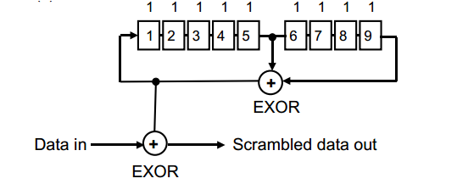

**Figure 5 : Dispersion d’énergie de la donnée** [Signal and communications]

**1-6 Codage de canal**

Le codage de canal consiste à protéger le message émis par la source contre les perturbations du canal. Pour transférer l’information de manière fiable sur un canal, il est nécessaire d’introduire de la redondance dans le message transmis sur le canal. Le codage de canal permet de détecter les erreurs introduites par le canal et de les corriger. Le système DAB+ utilise le **codage convolutif et le codage Reed Solomon.**

**1-6-1 Codage Reed Solomon**

Il s’agit d’un code en bloc consistant à ajouter les bits de redondance à un bloc binaire.

**Principe de fonctionnement**

Le codeur prend **k** bits de données en entrée et calcule les informations de contrôle pour construire **n** bits en sortie. Il est défini par **RS (n, k, t, l)**:

* n nombre de bits en sortie du codeur
* k : nombre de bits de l’information (en entrée)
* t : capacité de correction d’erreur du codeur avec t = n-k/2
* **l**: bits de redondances ajoutés **(l=2*t)**

**Caractéristiques du codeur RS en DAB+**

Le codeur Reed Solomon utilisé dans le standard DAB est un code RS **(204,188,8,16**). Il ajoute l =16 octets de parité à chaque paquet de k=188 octets. Sa capacité de correction d’erreur est t= 8 octets sur un paquet de k=188 octets [ETSI].

**1-6-2 Codage convolutif**

A la différence d’un code en bloc comme le code RS, ce codeur ajoute des bits de redondance mais de manière dispersée au niveau de chaque paquet de 204 octets.

**Fonctionnement du codeur DAB+**

Le codage se fait à partir des registres à décalage à N= 6 étages et des opérateurs logique XOR. Chaque bit en entrée du codeur donne quatre bits en sortie.

**Caractéristiques :**

Le codeur est défini par :

* La longueur de contrainted’un code qui correspond au nombre de bits d’entrée consécutifs sur lesquels s’effectue le codage. Elle vaut 7 avec DAB+.
* Le rendement de code qui est le rapport entre le nombre de bits en entrée et le nombre de bits en sortie du codeur. DAB+ utilise des codes convolutifs de rendement ¼.

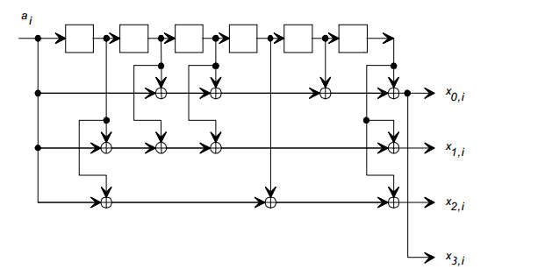

**Figure 5** : Codeur convolutif DAB+ de rendement R = ¼

**1-7 Entrelacement temporel**

Cette opération consiste à séparer dans le domaine temporel les éléments  
binaires consécutifs en sortie du codeur convolutif pour éviter la succession d’erreurs.  
Le principe est de changer l’ordre des données à l’émission et de les remettre en ordre à la réception.

**1-8 Entrelacement fréquentiel**

Il consiste en la permutation des symboles issus de la modulation QPSK en se basant sur une séquence pseudo-aléatoire fixe. Ce procédé permet d’optimiser l’exploitation de la diversité fréquentielle du canal et d’éviter que les symboles consécutifs n’occupent pas des canaux adjacents [ETSI].

**1-9 Modulations numériques en DAB+**

Le but de la modulation est d’adapter le signal à son canal de transmission. Elle consiste à faire varier l’un des paramètres (phase, amplitude, fréquence) du signal porteur par le signal modulant. Les modulations utilisées en DAB+ sont :

**1-9-1 Modulation QPSK ou 4-PSK (Quadrature Phase Shift Keying)**